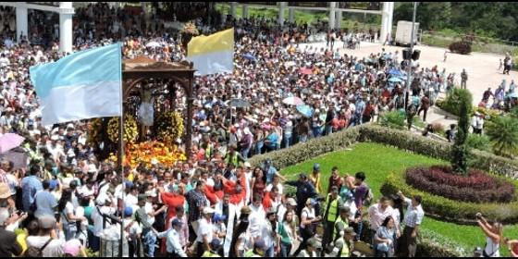
La imagen del Santo Cristo a su salida del santuario

Diócesis de San Cristobal

En la multitudinaria fiesta del Santo Cristo de la Grita, en Venezuela

Monseñor Moronta: "Tanto el mundo como Venezuela necesitan misericordia con urgencia"

Además de la misa y procesión, se celebró el jubileo de los niños y el de los sacerdotes
Redacción, 08 de agosto de 2016 a las 20:15
Es el momento oportuno para ser misericordiosos, para pedir a los dirigentes políticos, sociales y religiosos, tener sentimientos de compasión
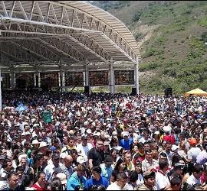
Al conmemorarse los 406 años del Santo Cristo de La Grita, la feligresía del Táchira se congregó en el Santuario Diocesano para acompañar, celebrar y rendir honor a quien por generaciones ha concedido favores a numerosos devotos que peregrinan a su encuentro. La Misa Pontifical empezó a las diez de la mañana y fue presidida por el Obispo Mario Moronta, acompañado del Obispo emérito de Mérida, Luis Alfonso Márquez.
Acompañaron 45 sacerdotes, dos diáconos, religiosas, y seminaristas. Estuvo presente también el gobernador del estado José Gregorio Vielma Mora, el alcalde del municipio Jáuregui, Alirio Guerrero, Diputados del Consejo Legislativo y otras autoridades de índole regional y municipal. Se contó también con presencia de representantes de la Fuerza Armada Nacional Bolivariana y el Pueblo de Dios en general que desde diversas parroquias del estado, hicieron acto de presencia para participar con devoción de esta celebración.
Los cantos de la celebración estuvieron a cargo del Coro Diocesano bajo la dirección deJosé Lucio Duque León y José Salvador Castillo. La imagen tallada del Santo Cristo, fue ubicada en la plaza techada del Santuario, momentos antes de la celebración eucarística, a un lado del altar, espacio al que los fieles se acercaron para dar gracias y hacer sus peticiones ante la imagen venerada, que vestía un perizoma blanco con bordados, incrustaciones y adornos.
El Obispo del Táchira en la homilía señaló que "que la premisa que ha permitido transitar el año santo extraordinario de la misericordia convocado por el Santo Padre Franciscoes que «Cristo es el rostro de la misericordia»" y expresó "como todos los años, en este día venimos a reafirmar nuestra fe y nuestro compromiso de cristianos cuales peregrinos ante el Cristo de los Milagros, acá en La Grita, ciudad santuario, Jerusalén del Táchira y de Venezuela".
Estar presentes celebrando al Santo Cristo conlleva a recordar el llamado a ser misericordiosos hecho por Papá Dios, no como turistas de un evento religioso, ni como espectadores de una jornada cultural más y detalló del mismo modo el sentido de la indulgencia plenaria otorgada por el Papa Francisco a quienes pasan por la "puerta santa", no por curiosidad o ejercicio religioso, sino como signo del compromiso de un creyente.
Las lecturas proclamadas en la liturgia de la palabra sirvieron al Obispo Mario para hacer entender el significado del rostro de la misericordia, que es revelado en Jesucristo.
Señaló el Obispo Moronta: "el encuentro eucarístico de hoy y el peregrinar ante el Santo Cristo, permite en primer lugar que contemplemos el rostro sereno de la misericordia del Padre, por lo que dedicó espacio a describir detalles delineados en la faz del Santo Cristo. Exaltó las mejillas; sus ojos cerrados; su cabeza levemente inclinada hacia abajo y sus labios entreabiertos, para concluir que el rostro constituye un discurso del amor misericordioso del Padre", así como hace dos mil años, desde Belén hasta el Calvario, fue dando a conocer a su Padre por medio de sus obras y palabras llenas de misericordia.
En este aspecto el Obispo recordó a los fieles: "misericordia no es un simple sentimiento de lástima para provocar resignación o actitudes sentimentalistas sino el amor llevado a términos precisos de perdón, de reconciliación, de liberación, la misericordia consiste en buscar el bien de los demás sin pedirle nada a cambo; implica a la vez, identificarse con quien sufre y con quien contagia esperanza, con quien es necesitado de amor y con quien es compasivo".
"Un fruto de esa misericordia es el regalo de habernos convertido en hijos de Dios, por lo que somos reflejo viviente del rostro de la misericordia del Padre, no por un maquillaje especial, sino por la forma de vivir y de actuar ya que por las acciones de amor y de misericordia, damos a conocer la razón y fuente de todo ello: Dios" manifestó monseñor Mario.
Luego de estas consideraciones el Obispo Diocesano sentenció que tanto el mundo como Venezuela necesitan misericordia con suma urgencia, ello para hacer un llamado a cada venezolano, en especial a los tachirenses a presentarse como rostros de la misericordia de Dios.
Esta iluminación permitió a Monseñor Moronta precisar en los cristianos -según sus responsabilidades sociales y eclesiales- sobre algunos compromisos y actitudes a asumir, desglosadas de la siguiente manera:
"Los cristianos católicos que están en las esferas del poder nacional, regional y municipal, de la tendencia política que sea, deben sentir los clamores del pueblo y atenderlos sin condicionamientos y sin exigencias mezquinas. Ya es hora de ponerse al lado del pueblo y dejar de buscar sus propios intereses. Una muestra de esa misericordia que busca atender los clamores del pueblo es un diálogo eficaz sin condiciones y capaz de mostrar humildad, sentido común y sentido de pertenencia al pueblo".
"Los cristianos católicos que, lamentablemente, se han dedicado a la corrupción, al "bachaqueo", al contrabando, al narcotráfico, al cobro de vacunas, a la promoción y ejecución del aborto, al acaparamiento y a la especulación, al tráfico de personas y al negocio de la prostitución, a la destrucción del matrimonio y de la familia, están invitados a dejarse lavar por la misericordia de Dios. Es hora de que cambien, se conviertan y se reconcilien con Dios. Son muchos los brazos de pastores dispuestos a recibirlos y ayudarlos a una auténtica reconciliación".
Prosiguió Monseñor diciendo: "Los cristianos católicos que trabajan en las diversas empresas públicas y privadas, desde la educación hasta la más sofisticada de las industrias, también están llamados a ser rostro del Padre misericordioso".
"Los cristianos católicos que son autoridades militares y policiales deben saber que también son el rostro del amor misericordioso del Padre cuando ejercen sus funciones en beneficio y servicio de todo el pueblo, al cual ellos mismos pertenecen. Cumplir con sus deberes de proteger a la población sin distingos y de asegurar la sana convivencia y la paz social ofrece una garantía de confianza a la ciudadanía. No olviden que son pueblo, el mismo pueblo urgido de atenciones y al cual pertenecen sus cónyuges, padres, hijos familiares y amigos, el mismo pueblo que hace largas horas de cola para adquirir lo poco que reciben, el mismo pueblo que pide protección ante los delincuentes, violentos. Ustedes deben ser un ejemplo para todos: no caigan más en las tentaciones de autoritarismo, de "matraqueo", ni de autosuficiencia. Sean de verdad imagen de la misericordia de Dios" añadió el Obispo.
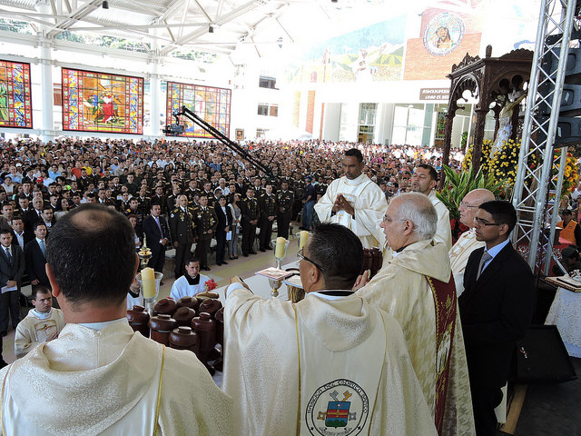
"Los cristianos católicos sacerdotes y religiosas hemos de ser un rostro brillantísimo de la misericordia de Dios. No somos funcionarios ni hemos de pensar en nuestros intereses particulares. Ser imagen de Cristo es serlo como pobres, castos y obedientes, sin pretensiones antievangélicas ni dominados por la «mundanidad espiritual» tan denunciada por el Papa Francisco". "Hoy en Venezuela y en nuestra región, esto es necesario e irrenunciable: dejar a un lado el clericalismo para ir al encuentro de todos, no buscar nuestras propias seguridades, sino sentirnos copartícipes de las alegrías y penas, gozos y esperanzas, angustias y problemas de nuestra gente. No hacerlo es traicionar al Maestro quien nos llamó a ser sus servidores. La gente que pide misericordia debe sentir en cada uno de nosotros la seguridad de nuestra entrega generosa como el mismo Señor lo hizo en favor de la humanidad".

También ante las situaciones que atentan contra la familia y el matrimoniomonseñor Mario pronunció lo siguiente:

"Los cristianos católicos si de verdad manifestamos el rostro de Dios Padre no podemos ir en contra de su designio amoroso ni de la ley natural. Por eso defenderemos siempre como verdad de fe irrenunciable que el único matrimonio sólo se puede dar entre un hombre y una mujer. Desde este horizonte proclamamos el evangelio de la vida y de la familia. Lamentablemente inspirados y hasta financiados por transnacionales antivida y antifamilia existen grupos que buscan la aprobación del aborto y del mal llamado matrimonio igualitario en nuestro país basándose en la denominada ideología de género. Se han venido abriendo espacios en ámbitos culturales y legislativos. Un auténtico católico si es miembro de la Iglesia y dice creer en el Dios de la vida, Creador, Redentor y Santificador, no debe prestarse a que se le dé carta de ciudadanía a lo antes expuesto. Hay quienes defienden la antivida y antifamilia apelando a argumentos discutibles, pero sí le exigen a la Iglesia que les apoye en otros campos. Ser rostro misericordioso del Padre y actuar en nombre de Jesucristo conlleva a reconocer que la vida, el matrimonio y la familia deben realizarse según el plan de Dios y no trastocándolo ni cambiándolo al son de planteamientos nacidos de ideologías con poco fundamento filosófico y religioso".
En la predicación efectuó una exhortación a los padres de familia, a los responsables de servicios, a los maestros, los dirigentes políticos, los militares y policías, a los sacerdotes y a las religiosas, obispos, catequistas y comprometidos en tareas eclesiales, jóvenes y adultos a responder la llamada hecha de parte de Dios, a mostrar su rostro de misericordia por medio del testimonio viviente del Evangelio, manifestado en la misericordia por medio de la solidaridad, la caridad y la reconciliación, pues todos tienen igual obligación de hacer sentir en Venezuela el gozo espiritual de ser pueblo. Agregó del mismo modo que el año de la Misericordia es una tremenda oportunidad la gracia que el mismo Señor ofrece para renovarnos, cambiar de rumbo y buscar «las cosas de arriba» y que nos permiten engrandecer nuestro caminar por esta tierra de gracia llamada Venezuela.
Con la confianza puesta en Dios el Obispo dijo: "ante las urgencias que vivimos en Venezuela debido a la grave crisis que nos golpea, presentamos ante el Cristo del rostro sereno de la misericordia del Padre los desafíos de la hora presente, ya es la hora de una transformación profunda". Puntualizando al cierre de la predica ratificó que es el momento oportuno para ser misericordiosos, para pedir a los dirigentes políticos, sociales y religiosos, tener sentimientos de compasión, pues hay mucha gente está pasando hambre, muchas personas se sienten solas y abandonadas, muchos hermanos que se sienten defraudados y muchos claman por justicia.
A los participantes de la celebración les recordó: "alimentados por el pan eucarístico volveremos a nuestros hogares, comunidades y ocupaciones, pero no podemos regresar como simples devotos de un Cristo alejado de la gente", enfatizando que el Cristo de La Grita se hizo gente, se hizo pueblo.
En la oración de los fieles el Obispo elevó su súplica por los enfermos, por quienes cuidan de ellos, médicos y enfermeras, también pidió a Dios que iluminara a los presidentes de Colombia y Venezuela para que pronto se ordene la apertura de la frontera y en tercer lugar efectuó su petición por las vocaciones sacerdotales.
Procesión desde el Santuario hasta la Basílica del Espíritu Santo
A las dos de la tarde se inició la procesión de regreso desde el Santuario Diocesano ubicado en el sector de La Cuarta con destino al centro poblado de La Grita. La procesión contó con el acompañamiento de miles de peregrinos quienes recorrieron la avenida Francisco Cáceres, pasó por el Liceo Militar Jáuregui, continuó bajando por la calle 2, pasó por el templo parroquial de "Nuestra de los ángeles" y concluyó en la Basílica del Espíritu Santo con la celebración de la santa misa. Durante el recorrido de la procesión se realizaron homenajes al Santo Cristo.
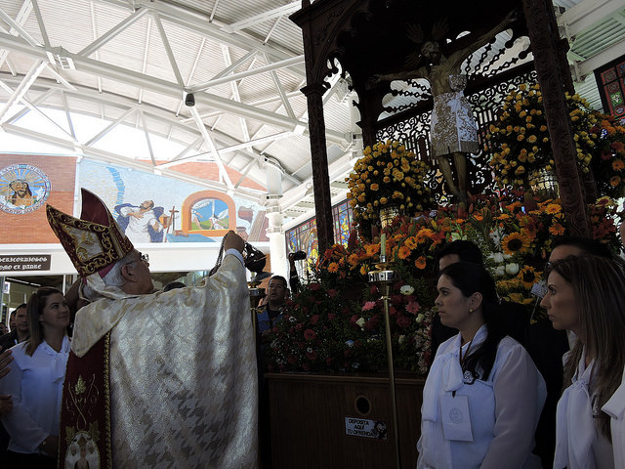

Texto completo de la homilia del monseñor Mario Moronta en la Fiesta del Santo Cristo de la Grita
Cristo es el rostro de la misericordia del Padre. Desde esta premisa, basada en la Palabra de Dios, hemos venido transitando las sendas del AÑO SANTO EXTRAORDINARIO DE LA MISERICORDIA por invitación del Santo Padre Francisco. En Jesús, podemos ver, más que reflejada, vivida la misericordia del Padre, cuya voluntad salvífica es un designio de amor. Toda la acción realizada por el Redentor es una manifestación de la Misericordia del Padre Dios, refrendada por la Muerte y Resurrección de Cristo.
Como todos los años, en este día venimos a reafirmar nuestra fe y nuestro compromiso de cristianos cuales peregrinos ante el Cristo de los Milagros, acá en La Grita, ciudad santuario, Jerusalén del Táchira y de Venezuela. Acudimos a Él y al contemplarlo podemos redescubrir el rostro sereno de la misericordia del Padre.
La Palabra de Dios, como siempre, nos ilumina para hacer de esta celebración y peregrinar una reafirmación de nuestra vida como cristianos, llamados a ser también "misericordiosos como Papá Dios". Al venir hoy -como en todos estos días se ha venido haciendo- no acudimos como turistas de un evento religioso ni como espectadores de una jornada cultural más. Venimos con la fe sembrada en nuestros corazones por nuestros padres y enriquecida por la acción evangelizadora de nuestra Iglesia.
Este año, además, podemos conseguir una gracia especial para nuestra vida de creyentes, con la indulgencia plenaria otorgada por el Papa Francisco. Pasamos por la "puerta santa", no por curiosidad o por un mero ejercicio religioso, sino como signo de nuestro compromiso de ser más y mejores creyentes y dispuestos a llenarnos del sentido y de la gracia de lo enseñado por el Maestro cuando nos dijo "Felices los misericordiosos porque alcanzarán misericordia".
Las lecturas recientemente proclamadas y que constituyen el sabroso pan de la Palabra nos recuerdan algunos episodios donde podemos entender el significado del "rostro de la misericordia". En el Éxodo vemos cuando Moisés bajó del Monte con las tablas de la Alianza. El haber podido ver a Yahvé cara a cara, hizo que su faz se convirtiera en luminosa; esto es, radiante. Sus colaboradores más cercanos sintieron miedo de acercarse a él. Moisés tuvo que cubrirse el rostro para no causar desazón entre los suyos y sólo se quitaba el velo que lo cubría cuando hablaba o se encontraba con Yahvé.
Esto cambia de manera radical con Jesucristo. Bien sabemos cómo Él es el Dios humanado, el cual, antes de la encarnación, habitaba en comunión con el Padre. Por eso, mediante su Persona, con sus palabras y acciones, iba dando a conocerlo, así como su designio de salvación. Los evangelios nos narran cómo en algunas oportunidades, tanto sus enseñanzas como sus acciones, motivaban serias interrogantes: "¿Quién es Éste? ¿De dónde vienen sus enseñanzas?" Incluso, de parte de sus adversarios provocaba una fuerte reacción, pues le acusaban de blasfemo, al perdonar o al decir cosas que sólo son de Dios. Lo acusaron y lo llevaron al suplicio: por hacerse pasar cual Hijo de Dios.
Se requería por la fe ir descubriendo el rostro del Padre reflejado en el de Cristo. Poco antes de ir a su Pasión, ante una petición de Felipe, le responde hasta en forma de reclamo:"Hace tanto tiempo que estoy con ustedes ¿y todavía no me conoces Felipe? Quien me ha visto a mí ha visto al Padre ¿Cómo, pues, dices "muéstranos al Padre"? ¿No crees que yo estoy en el Padre, y que el Padre está en mí?"
Por otra parte, al identificarnos con Jesús y ser revestidos de Él por el Bautismo, adquirimos el compromiso de ser sus testigos. Esto significa que "todos nosotros andamos con el rostro descubierto, reflejando como un espejo la Gloria del Señor, y nos vamos transformando en imagen suya y más resplandecientes por la acción del Señor que es espíritu". Por esta misma razón, somos fiel reflejo de la misericordia del Padre, al hacerla brillar desde nuestros rostros, imagen del de Cristo. En nuestro caso, hoy, reflejo de un rostro sereno, cumplidor del designio de salvación, feliz en sus expresiones por haber hecho realidad la gran obra de misericordia del Padre en la Cruz.
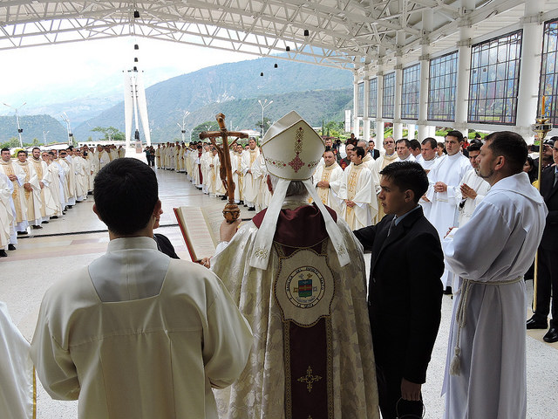
Nuestro encuentro eucarístico de hoy, al peregrinar ante el Santo Cristo, permite que su Palabra nos ilumine en nuestra fe. En primer lugar contemplamos el rostro sereno de la misericordia del Padre. Como lo hemos sugerido, está bien delineado en la faz del Santo Cristo de los Milagros. Es el rostro del Siervo sufriente de Yahvé quien ofreció su existencia por la salvación de la humanidad. Éste es el mayor gesto de amor y, por tanto, de la misericordia del Padre, quien mandó a su Hijo para salvar -no para condenar- al mundo. Así se cumple lo enseñado por el mismo Maestro: "Tanto amó Dios al mundo que envió a su Hijo para salvarlo".
Sus mejillas muestran los golpes de los torturadores, como también el cumplimiento de una de sus enseñanzas: no dudó en ponerla dos y más veces, sin rencores y sin odios. Sus ojos cerrados hablan de su muerte, con la cual entregó su espíritu en las manos del Padre. Así, sencillamente se confirmaba su doble condición de sacerdote (oferente) y víctima (ofrecida). Su cabeza levemente inclinada hacia abajo, nos indica la intención y objetivo de su entrega en la Cruz: salvar a la humanidad siendo el Cordero de Dios que quita el pecado del mundo. Sus labios, entreabiertos, casi a punto de cerrarse, delinean una especie de sonrisa: ésta habla de la misión realizada, por lo que Él mismo minutos antes ha dicho "todo está cumplido".
Es el rostro aparentemente desdibujado del Siervo Sufriente. Rostro que, en su expresión, es todo un discurso del amor misericordioso del Padre. Lo más impresionante será cuando, tres días después, ese mismo rostro, lleno de la vida por la Resurrección, irradiará la gloria del Padre...entonces muchos comprenderán que Dios ha estado inmensamente grande con ellos. Será el rostro del Resucitado, con una mayor sonrisa y con cicatrices que hablan de un dolor redentor, pero desde donde surgen los rayos de un nuevo resplandor. Entonces, Felipe y quienes vendrán después terminarán de ver al Padre. El Hijo glorificado muestra al Dios de la vida y del perdón.
Para entender porqué ese rostro es el de la misericordia del Padre, hemos de recordar cómo Jesús pasó su existencia terrena haciendo el bien. No es una simple manera de hablar. Su bondad superaba los parámetros humanos. Sus acciones y sus dichos nos hacían entender la voluntad del Padre. Por eso, sin discriminar a nadie, supo ir adonde más se le necesitaba: a las ovejas perdidas de Israel a fin de llevarlas al redil seguro; a los más pobres, los abandonados de la sociedad, para brindarles su consuelo; a los pecadores para ofrecerles su mano amiga y reconciliadora, para hacer que la salvación entrara en su casa; a quienes les oían sus enseñanzas para hacerles sentir que sus palabras eran de vida eterna. Sintió alegría con sus hermanos, tristeza por la muerte de su amigo, compasión ante quienes tenían hambre... pero sobre todo, amor hacia todos los seres humanos, sin distinción de ningún tipo, para redimirlos del pecado y hacer que fueran auténticamente libres.
Cristo, desde Belén hasta el Calvario y luego con su Ascensión fue dando a conocer a su Padre, sin velo alguno que le cubriera su rostro. Más bien, con sus obras y sus palabras fue dando a conocer el designio de Papá Dios y, por ende, manifestando su amor misericordioso. Esa fue su vida y su misión en medio de la humanidad.
El artista de la hermosa talla del Santo Cristo -según la leyenda histórica- no pudo hacer el rostro sereno que lo caracteriza; habrían sido unos ángeles quienes lo hicieron. El Dios humanado, sin bien nació de la Virgen María, se encarnó por obra y gracia del Espíritu Santo. Como dice muy bien el profeta, ese Espíritu estuvo siempre con Él y lo ungió para una misión: anunciar el evangelio a los pobres, dar la vista a los ciegos y libertad a los cautivos, abrir un nuevo tiempo de gracia y salvación. Esa fue la hermosa talla del Espíritu en el rostro sereno de Jesús... y sin velo alguno, así fue como mostró la misericordia del Padre Dios.
La misericordia no es un simple sentimiento de lástima para provocar resignación o actitudes sentimentalistas. Es el amor llevado a términos precisos de perdón, de reconciliación, de liberación... La misericordia consiste en buscar el bien de los demás sin pedirle nada a cambo; implica, a la vez, identificarse con quien sufre y con quien contagia esperanza, con quien es necesitado de amor y con quien es compasivo... Misericordia, de parte de Dios en Jesús, es salir al encuentro de los alejados, de los menospreciados, de quienes incluso no crean en Él, para brindarles el calor del abrazo reconfortante del Padre misericordioso de la parábola, o las atenciones cariñosas del buen samaritano, o los brazos abiertos y seguros para cargar la oveja perdida. La misericordia es grande e incluso perdona al enemigo o aquel a quien ofende, como nos lo enseña el Crucificado con sus primeras palabras en la Cruz: "Padre perdónalos porque no saben lo que hacen".
Fruto de esa misericordia es el maravilloso regalo de habernos convertido en "hijos de Dios". No es cualquier cosa. Como nos enseña San Pedro es "participar en la naturaleza divina, después de rechazar la corrupción y los malos deseos de este mundo" (2Pe 1,4). Esta transformación radical de nuestras existencias nos identifica con Cristo -de allí el nombre de "cristianos"- y nos convierte en sus discípulos misioneros. Al identificarnos con el Señor, todo hemos de hacerlo en su nombre, cuales testigos convincentes del Evangelio. El ser testigos nos hace ser también rostros viviente de Cristo. Como nos lo ha enseñado Pablo, "nosotros andamos con el rostro descubierto, reflejando como un espejo la Gloria del Señor".
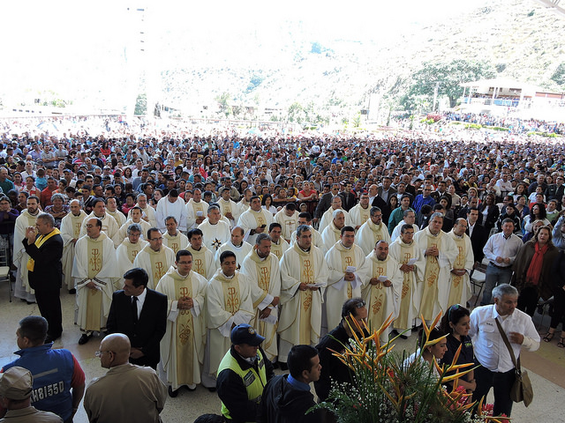
El Espíritu Santo, con su fuerza y sus dones, ha sabido tallar en cada uno de nosotros el rostro de Cristo. Como lo hicieron los ángeles de la leyenda del Santo Cristo, asimismo el Consolador lo ha realizado en nosotros mediante el Bautismo y la Confirmación. Y lo ha hecho para que podamos de verdad manifestarlo en medio de la gente, así al ser vistos por los demás, éstos podrán también conocer al Padre Dios, de quien somos hijos.
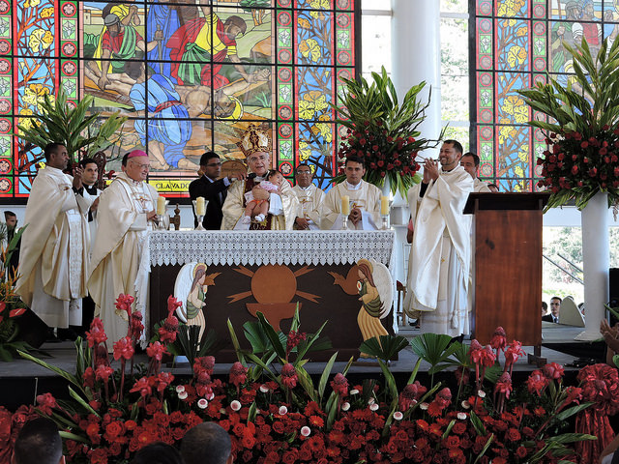
Somos, pues, reflejo viviente del rostro de la misericordia del Padre. Pero no por tener un maquillaje especial, sino por nuestra forma de vivir y de actuar. En el fondo, nos hemos convertido en una página viva de la Palabra de Dios. Mediante nuestras acciones de amor y de misericordia, damos a conocer la razón y fuente de todo ello: Dios. Es nuestra vocación si queremos ser felices de verdad: ser misericordiosos para obtener misericordia. Y la forma única de hacerlo es con el amor fraterno, identidad propia de todo discípulo de Jesús. Ese amor no tiene barreras ni límites y se manifiesta en las acciones concretas de dar de comer al hambriento, de beber al sediento, de vestir al desnudo, de curar a los enfermos, de perdonar a quien nos ofende... Ese amor no rehúye el compromiso de solidaridad con quienes están necesitados, de sanar los corazones afligidos... Ese amor nos impulsa a salir en búsqueda de los alejados y de los que aún no conocen a Cristo para atraerlos al único redil bajo un único Pastor que es Cristo.

Hoy el mundo está urgentemente necesitado de misericordia. Los cristianos no podemos dejar esto como una tarea para unos cuantos. Todos, desde nuestros hogares y comunidades, hasta nuestras instituciones donde trabajamos o compartimos la vida con otros, desde nuestras parroquias hasta la Iglesia en los confines del mundo... Somos nosotros los llamados por Dios para hacer realidad la misericordia que sana, la misericordia que provoca esperanza, la misericordia que une en vez de discriminar, la misericordia con los más pequeños, pobres y excluidos de la tierra, la misericordia que se acerca a los poderosos para que no opriman sino sean servidores de todos...es urgente la misericordia y los cristianos estamos llamados a ser fuente de donde mane las consecuencias de la misma misericordia hacia la humanidad.
Hoy Venezuela está tremendamente urgida de misericordia. Esta no se conseguirá con falsos mesianismos ni con los mezquinos intereses de grupos con ansia de poder. Esta misericordia se conseguirá con el concurso y la acción decidida de todos los cristianos. La Iglesia debe jugársela en este sentido y sin pedir nada a cambio. La Iglesia somos todos los bautizados; y cada uno, con su propia responsabilidad, debe hacer sentir cómo la misericordia es capaz de ayudar a superar la crisis que vivimos.
Todos los cristianos, cualquiera sea nuestra condición, en Venezuela -y particularmente en nuestra región- nos debemos presentar como el rostro de la misericordia de Dios... pero no como una cosa pasajera o anecdótica. Ser rostro de Dios misericordioso es hacer realidad el amor de Dios que todo lo puede y transforma. No tenemos excusa.
Los cristianos católicos que están en las esferas del poder nacional, regional y municipal, de la tendencia política que sea, deben sentir los clamores del pueblo y atenderlos sin condicionamientos y sin exigencias mezquinas. Ya es hora de ponerse al lado del pueblo y dejar de buscar sus propios intereses. Una muestra de esa misericordia que busca atender los clamores del pueblo es un diálogo eficaz sin condiciones y capaz de mostrar humildad, sentido común y sentido de pertenencia al pueblo.
Los cristianos católicos que, lamentablemente, se han dedicado a la corrupción, al "bachaqueo", al contrabando, al narcotráfico, al cobro de vacunas, a la promoción y ejecución del aborto, al acaparamiento y a la especulación, al tráfico de personas y al negocio de la prostitución, a la destrucción del matrimonio y dela familia... están invitados a dejarse lavar por la misericordia de Dios. Es hora de que cambien, se conviertan y se reconcilien con Dios. Son muchos los brazos de pastores dispuestos a recibirlos y ayudarlos a una auténtica reconciliación.
Los cristianos católicos que trabajan en las diversas empresas públicas y privadas, desde la educación hasta la más sofisticada de las industrias, también están llamados a ser rostro del Padre misericordioso con la práctica de la solidaridad, de la fraternidad. Por eso, con la conciencia de un trabajo cooperador con la obra Creadora de Dios, fortalezcan las redes de encuentro, de comunión y participación y de un auténtico desarrollo humano y social.
Los cristianos católicos que son autoridades militares y policiales deben saber que también son rostro del amor misericordioso del Padre cuando ejercen sus funciones en beneficio y servicio de todo el pueblo, al cual ellos mismos pertenecen. Cumplir con sus deberes de proteger a la población sin distingos y de asegurar la sana convivencia y la paz social ofrecen una garantía de confianza a la ciudadanía. No olviden que son pueblo, el mismo pueblo urgido de atenciones y al cual pertenecen sus cónyuges, padres, hijos familiares y amigos... el mismo pueblo que hace largas horas de cola para adquirir lo poco que reciben... el mismo pueblo que pide protección ante los delincuentes y violentos. Ustedes deben ser un ejemplo para todos: no caigan más en las tentaciones de autoritarismo, de "matraqueo" ni de autosuficiencia. Sean de verdad imagen de la misericordia de Dios.
Los cristianos católicos sacerdotes y religiosas hemos de ser un rostro brillantísimo de la misericordia de Dios. No somos funcionarios ni hemos de pensar en nuestros intereses particulares. Ser imagen de Cristo es serlo como pobres, castos y obedientes, sin pretensiones antievangélicas ni dominados por la "mundanidad espiritual" tan denunciada por el Papa Francisco. Debemos asumir la propuesta del mismo Pontífice y manifestar "el gozo espiritual de ser pueblo". Por eso, en el fiel cumplimiento de nuestra misión evangelizadora, la gente debe sentir nuestra opción preferencial por los pobres y excluidos. No podemos estar alejados ni separados de la gente, ni podemos presentarnos como si fuéramos más que los demás...
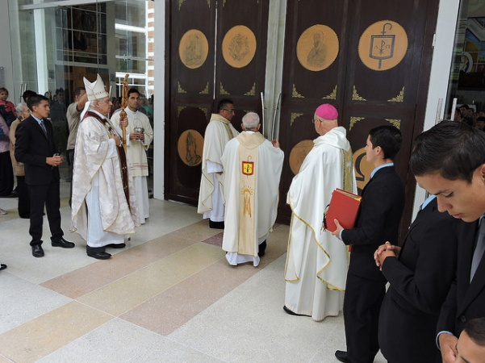
Si somos configurados a Cristo es para jugárnosla por la gente. Hoy en Venezuela y en nuestra región, esto es necesario e irrenunciable: dejar a un lado el clericalismo para ir al encuentro de todos, no buscar nuestras propias seguridades, sino sentirnos copartícipes de las alegrías y penas, gozos y esperanzas, angustias y problemas de nuestra gente. No hacerlo es traicionar al Maestro quien nos llamó a ser sus servidores. La gente que pide misericordia debe sentir en cada uno de nosotros la seguridad de nuestra entrega generosa como el mismo Señor lo hizo en favor de la humanidad.

Los cristianos católicos si de verdad manifestamos el rostro de Dios Padre no podemos ir en contra de su designio amoroso ni de la ley natural. Por eso defendemos como verdad de fe irrenunciable que el matrimonio sólo se puede dar entre un hombre y una mujer. Desde este horizonte proclamamos el evangelio de la vida y de la familia. Lamentablemente inspirados y hasta financiados por transnacionales antivida y antifamilia existen grupos que buscan la aprobación del aborto y del mal llamado matrimonio igualitario en nuestro país basándose en la denominada ideología de género. Se han venido abriendo espacios en ámbitos culturales y legislativos.
Un auténtico católico si es miembro de la Iglesia y dice creer en el Dios de la vida, Creador, Redentor y Santificador, no debe prestarse a que se le dé carta de ciudadanía a lo antes expuesto. Hay quienes defienden la antivida y antifamilia apelando a argumentos discutibles, pero sí le exigen a la Iglesia que les apoye en otros campos. Ser rostro misericordioso del Padre y actuar en nombre de Jesucristo conlleva reconocer que la vida, el matrimonio y la familia deben realizarse según el plan de Dios y no trastocándolo ni cambiándolos al son de planteamientos nacidos de ideologías con poco fundamento filosófico y religioso.
Los cristianos católicos padres de familia, responsables de servicios, maestros, dirigentes políticos, militares y policías, sacerdotes y religiosas, catequistas y comprometidos en tareas eclesiales, jóvenes y adultos... hemos recibido la llamada de parte de Dios para mostrar su rostro de misericordia con nuestro testimonio viviente del Evangelio. Esa misericordia también tiene que ver con la esperanza, la que edifica y hace crecer. Esa misericordia debe hacernos acercar a los enfermos, a los desprotegidos, a los pobres, a los encarcelados, a los abandonados y a quienes buscan el reino de Dios y su justicia.
Por tanto, debemos poner en práctica la Palabra de Dios que nos pide poner todos nuestros esfuerzos, bienes espirituales y materiales en común al servicio de los más necesitados para que nadie pase necesidad alguna. Contraria a la misericordia es la actitud de quienes pretenden tomar en sus manos los destinos de la vida de otros, desde la naciente en el vientre materno hasta la de los ancianos desprotegidos; la actitud de quienes atentan de diversos modos contra los demás y el bien común a través de injusticias y un desmedido afán de poder y de dinero fácil.
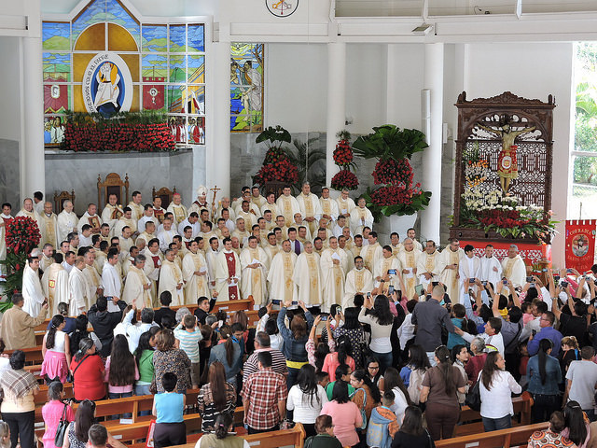
Los cristianos católicos, con nuestras acciones de solidaridad, caridad, reconciliación y misericordia, tenemos la obligación de hacer sentir en Venezuela el "gozo espiritual de ser pueblo". Una manifestación concreta de esa misericordia es promover y realizar la vocación del pueblo como sujeto social. El pueblo es quien va a salvar al pueblo, el pueblo nace del mismo corazón de Dios, el pueblo debe construir la paz. No hemos de pensar más en mesianismos ni populismos. Tampoco se debe pensar en propuestas falaces y ocultas detrás de intereses mezquinos y egoístas. Este año de la Misericordia una tremenda oportunidad de gracia que el mismo Señor nos ha dado para renovarnos, cambiar de rumbo y buscar las "cosas de arriba" que nos engrandezcan acá en nuestro caminar por esta tierra de gracia que es Venezuela.
Ante el Cristo del rostro sereno de la misericordia del Padre venimos como peregrinos. El peregrino no es un turista ni un deportista. Es un creyente que hace la opción por tomar la cruz de Cristo y seguirlo. Por tanto, cuales peregrinos acudimos a esta cita anual para reafirmar nuestra vocación de hijos de Dios y discípulos misioneros de Jesús. Ante las urgencias que vivimos en Venezuela debido a la grave crisis que nos golpea, presentarnos ante el Cristo del rostro sereno de la misericordia del Padre es asumir los desafíos de la hora presente: ya es la hora de una transformación profunda que nos lleve a superar las graves dificultades, pero a la vez a edificar las relaciones de hermanos para lograr la paz.
Es el momento oportuno para decirle al mundo nuestras propias capacidades para superar las amenazas a la paz social. Es la hora para exigir a nuestra dirigencia política, social, religiosa y económica la atenta escucha de los clamores del pueblo. Es el momento oportuno para ser misericordiosos Papá Dios: para derribar todo muro de división, para superar las diferencias, para pedirles a los dirigentes y gobernantes dejar sus posturas individualistas a fin de tener sentimientos de compasión: mucha gente está pasando hambre, muchas personas se sienten solas y abandonadas, muchos hermanos se sienten defraudados, muchísimos claman por justicia... no olvidemos que en el juicio final no seremos juzgados por nuestras ideas o por las apariencias, sino por nuestro amor, cuando el Padre nos diga tuve hambre y me diste o no me diste de comer...
Dentro de unos momentos, con el pan y el vino nos ofreceremos al Señor. Somos ofrenda viva. Alimentados por el pan eucarístico volveremos a nuestros hogares, comunidades y ocupaciones... pero no podemos regresar como simples devotos de un Cristo alejado de la gente. Regresaremos comprometidos a hacer sentir el peso de la misericordia de Dios a través de nuestros gestos amorosos y de nuestra mayor cercanía y fraternidad con todos. El Santo Cristo de los Milagros sigue confiando en nosotros. En esta hora de Venezuela -hora de la Iglesia- acompañados por la maternal protección de María del Táchira, Nuestra Señora de la Consolación, hagamos sentir de verdad la fuerza renovadora de esa misericordia para bien de todos y gloria de Dios. Amén
+Mario Moronta R., Obispo de San Cristóbal´
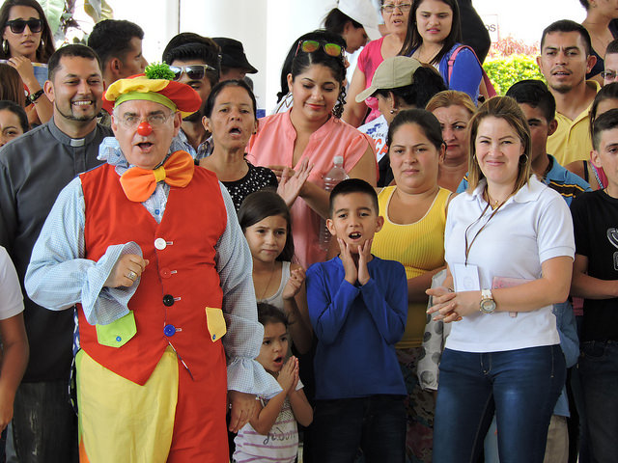

Jubileo de los niños en el Santuario del Santo Cristo

El viernes 05 de agosto a las dos de la tarde en el Santuario del Santo Cristo de La Grita se realizó el Jubileo de los niños quienes cruzaron la Puerta Santa de este recinto de peregrinación y fueron presentados ante el Patrono del Táchira por el Obispo Diocesano, Mario del Valle Moronta Rodríguez.
La actividad empezó a las dos y media de la tarde con actividades recreativas, dinámicas y cantos a cargo del sacerdote Leward Fernández, párroco de la Divina Providencia en Zorca, el presbítero Juan Carlos Álvarez, vicario parroquial de Nuestra Señora de los Ángeles y el seminarista Juan Carlos Lozada. Hubo para los niños pinta caritas así como detalles al final de la actividad religiosa.
A las tres de la tarde Monseñor Mario Moronta llegó con su traje de payaso para compartir la alegría y saludar a todos los niños y niñas. El momento fue oportuno para que el Obispo Diocesano recorriera todo el círculo formado por los niños, así como para tomarse una foto junto a los pequeños de la casa. Al hacer uso de la palabra el Obispo introdujo a los niños en un ambiente de oración e inició la súplica al Todopoderoso que era repetida por los presentes con las siguientes palabras:
"nosotros los niños somos importantes para Dios y por eso hoy le vamos a pedir al Santo Cristo que nos bendiga" y exhortándolos posteriormente a mantener las manos en alto prosiguió las palabras de la siguiente oración: "que lindo es estar aquí, que lindo es tener a papá Dios, que lindo es tener a Jesús como nuestro hermano, que lindo es tener al Espíritu Santo, que lindo es ser hijo de Dios, que lindo es también ser hijo de María la madre de Dios y madre nuestra, que lindo es que todos hoy podemos ser como niños (...)" y explicó a los niños que siguiendo la invitación del Papa Francisco, posteriormente siguieran las indicaciones para pasar por la puerta Santa del Santuario.

Jubileo sacerdotal ante el Santo Cristo de La Grita
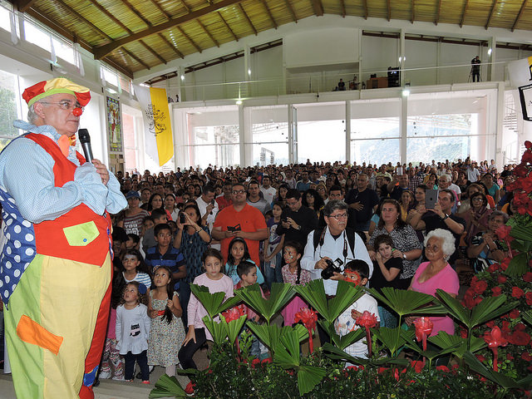
El jueves 04 de agosto en el Santuario del Santo Cristo de La Grita el presbiterio de la Diócesis presidido por el Obispo Diocesano, Mario Moronta Rodríguez, realizaron el jubileo de los sacerdotes en el año de la misericordia y la celebración de los 25, 50 y 75 aniversarios de ordenación sacerdotal de algunos presbíteros de la Diócesis de San Cristóbal.
El jubileo sacerdotal fue iniciado a las nueve de la mañana con unas propuestas meditativas a cargo de tres presbíteros en el salón del edificio anexo al Santuario. Monseñor Moronta también invitó a todos los sacerdotes al inicio de las mismas a aprovechar ese momento de gracia y seguir configurándose a Jesucristo Sumo y Eterno Sacerdote. También el Obispo Diocesano exhortó a los presbíteros a participar del sacramento de la confesión, pero no como confesores -como siempre lo hacen- sino como fieles penitentes que gustan y testimonian la misericordia de Dios. Este Jubileo Sacerdotal se celebra en el marco de las festividades en honor al Santo Cristo La Grita y también en el día que la Iglesia celebra la memoria del Santo Cura de Ars, San Juan María Vianney, patrono y protector de los párrocos.
(Prensa de la Diócesis de San Cristóbal)
